Saint-Jacques, mousse de châtaignes à la truffe, topinambours croustillants
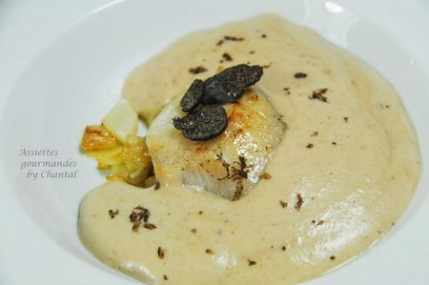
Ingrédients (pour 6 personnes):
6 noix de Saint-Jacques, 250 g de châtaignes, 10 cl de crème fraîche liquide, 15 cl de bouillon de volaille, 1 cuil. à s. de crème de truffe, 1 blanc d'oeuf, huile d'olive.
500 g de topinambours, 25 g de beurre, truffe
Préparation:
Faire chauffer les châtaignes dans le bouillon et la crème fraîche; mixer, ajouter la crème de truffe et le blanc d'oeuf puis mixer à nouveau. Rectifier l'assaisonnement si nécessaire.
Verser dans un siphon, insérer 2 cartouches de gaz et maintenir à température.
Peler les topinambours, les couper en brunoise.
Faire chauffer le beurre dans une poêle et faire sauter le topinambour à feu vif. Cuire jusqu'à coloration, il doit devenir tendre et croustillant. Assaisonner.
Faire chauffer l'huile d'olive dans une poêle et saisir rapidement les noix de Saint-Jacques.
Répartir la brunoise de topinambour dans les assiettes; déposer une Saint-Jacques et entourer d'émulsion de châtaignes.
Râper quelques fines lamelles de truffe et déguster!
Assiettes Gourmandes
http://assiettesduchef.canalblog.com
assiettes.gourmandes@yahoo.fr

